**АДМИНИСТРАЦИЯ**

**МУНИЦИПАЛЬНОГО ОБРАЗОВАНИЯ БЕЛОГОРСКИЙ СЕЛЬСОВЕТ**

**БЕЛЯЕВСКОГО РАЙОНА ОРЕНБУРГСКОЙ ОБЛАСТИ**

**ПОСТАНОВЛЕНИЕ**

п. Белогорский

26.12.2024 № 93-п

О внесении изменений в постановление

администрации муниципального образования Белогорский сельсовет Беляевского района Оренбургской области от 19.10.2022 № 71-п

«Об утверждении административного регламента предоставления муниципальной услуги «Предоставление письменных разъяснений налогоплательщикам по вопросам применения нормативных правовых актов муниципального образования Белогорский сельсовет о местных налогах и сборах»

В соответствии с Постановление Правительства РФ от 20.07.2021 № 1228 "Об утверждении Правил разработки и утверждения административных регламентов предоставления государственных услуг, о внесении изменений в некоторые акты Правительства Российской Федерации и признании утратившими силу некоторых актов и отдельных положений актов Правительства Российской Федерации", Постановление Правительства Оренбургской области от 14.02.2022 № 135-пп "Об утверждении правил разработки и утверждения административных регламентов предоставления государственных услуг и о внесении изменений в постановление Правительства Оренбургской области от 30.12.2011 № 1308-п", руководствуясь Федеральным законом от 06.11.2003 № 131-Ф3 «Об общих принципах организации местного самоуправления в Российской Федерации», постановляю:

1. Внести следующие изменения в Административный регламент предоставления муниципальной услуги «Предоставление письменных разъяснений налогоплательщикам по вопросам применения нормативных правовых актов муниципального образования Белогорский сельсовет о местных налогах и сборах», утвержденный постановлением администрации муниципального образования Белогорский сельсовет от 19.10.2022 № 71-п:

1) дополнить пунктом 16.1 следующего содержания:

«16.1. Для предоставления муниципальной услуги используется автоматизированная информационная система МФЦ, интегрированная с системой исполнения регламентов»;

2) дополнить пунктом 20.1 следующего содержания:

«20.1. Перечень показателей качества и доступности муниципальной услуги, указанных в пункте 20 настоящего Регламента, размещен на официальном сайте Администрации в сети Интернет, а также на Едином портале государственных и муниципальных услуг. Для получения муниципальной услуги через "Личный кабинет" Единого портала доступны электронные формы документов, необходимых для предоставления муниципальной услуги, имеется возможность подачи запроса на получение муниципальной услуги в электронной форме».

2. Контроль за исполнением настоящего постановления оставляю за собой.

3. Настоящее постановление вступает в силу после его официального опубликования на сайте муниципального образования Белогорский сельсовет http://белогорский.сельсовет56.рф ив газете «Вестник Белогорского сельсовета»**.**

Глава муниципального образования

Белогорский сельсовет И.В. Карих

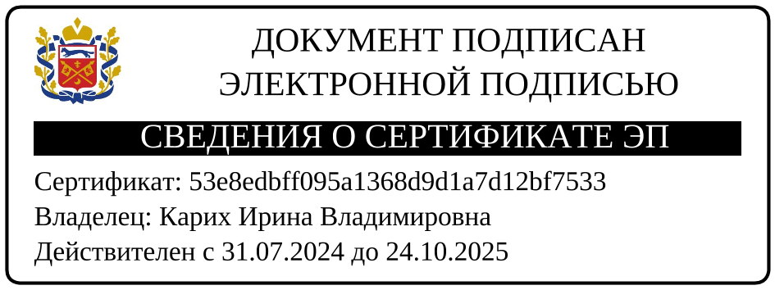

Разослано: администрации муниципального образования Беляевский район, прокуратуре, в дело